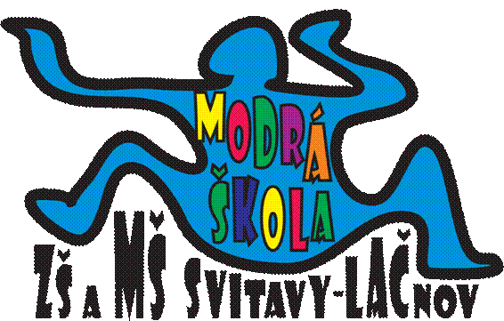**MĚSÍČNÍ PLÁN – ŘÍJEN 2024**

**NÁZEV INTEGROVANÉHO BLOKU:**

**PODZIM VCHÁZÍ DO DVĚŘÍ**

**Témata:** Ovoce (30.9.-4.10.)

Zelenina (7.10.-11.10.)

Znaky podzimu (14.10.-25.10.)

Strašidlácký týden (28.10.-1.11.)

**PŘEHLED AKCÍ:**

* **16.10. Cvičení v tělocvičně ZŠ**
* **Návštěva mateřského centra Krůčku ve Svitavách – pouze děti ze třídy Soviček (termín bude upřesněn)**
* **21.10. Do naší školky přijede divadlo kouzel Waldini od 9 hodin**
* **Návštěva lesa** (v rámci dopoledního programu)
* **Návštěva lačnovského hřiště** (v rámci dopoledního pobytu venku)
* **28.10. – státní svátek (provoz MŠ přerušen)**
* **29.-30.10. – pozimní prázdniny v ZŠ Lačnov (pokud Vaše dítě nebude v době podzimních prázdnin v MŠ, informujte o tom prosím nejpozději do 24.10. do 12:00 hodin učitelky a kuchyň)**
* **30.10. Venkovní dýňová stezka** (při nepřízni počasí se bude konat stezka ve školce)
* Narozeniny bude tento měsíc slavit:

**7.10. Laděnka**

**18.10. Kryštůfek M. a Zuzanka**

**25.10. Filípek a Štěpánek**

Ke každé akci dostanete s předstihem bližší informace.

**TELEFONNÍ KONTAKT DO MŠ:** **731 132 210;**

**e-mail do MŠ:** [**MS.Svitavy-Lacnov@seznam.cz**](mailto:MS.Svitavy-Lacnov@seznam.cz)

**TELEFONNÍ KONTAKT DO KUCHYNĚ V MŠ: 731 131 809**

Krásné dny přejí zaměstnanci Modré školky! 😊

*„Když dobře vychováme děti, musíme se smířit s tím, že se bez nás obejdou.“ – Vlado M****üller.***